

Efetuar Negociação de Débitos
O objetivo desta funcionalidade (desenvolvida para a MANAM) é efetuar as negociações de débitos para um imóvel específico. Ela pode ser acessada via Menu do sistema, através do caminho: GSAN > Cobranca > Parcelamento > Consultar Negociação de Débitos.
Feito isso, o sistema visualiza a tela de consulta a seguir:

Observação
Informamos que os dados exibidos nas telas a seguir são fictícios, e não retratam informações de clientes.
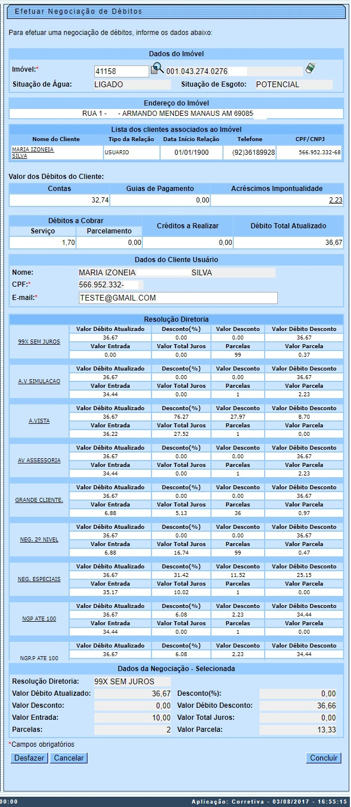
Acima, informe obrigatoriamente a matrícula do imóvel e tecle Enter ou clique em , link Pesquisar Imóvel, que o sistema apresenta a tela para que você informe os parâmetros e efetue a pesquisa dos imóveis. Uma vez localizado o imóvel, selecione-o, clicando no link correspondente. Para apagar o conteúdo do campo, clique no botão ao lado do campo em exibição.
Localizado o imóvel, os demais campos da funcionalidade são preenchidos automaticamente, caso o imóvel em questão tenha débitos em aberto. A exceção é o campo E-mail, que deve ser informado obrigatoriamente, de forma manual e por extenso, permitindo a inclusão, no próprio campo, de mais de um e-mail, separados por ponto-vírgula. Dependendo do cadastro, é possível que seja apresentado neste campo o email do cliente responsável.
Ao clicar no link Nome do Cliente, do quadro Lista dos clientes associados ao imóvel, o sistema acessa a tela Consultar Dados do Cliente, onde é possível verificar detalhes sobre os dados do cliente, seja ele pessoa física ou jurídica. Ao clicar no link Acréscimos Impontualidade, do quadro Valor dos Débitos do Cliente, o sistema visualiza a tela com os acréscimos referentes ao débito em aberto:
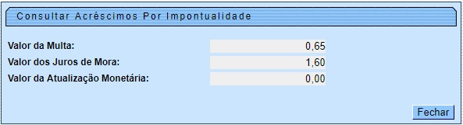
No quadro Resolução Diretoria, vemos os vários tipos de negociação disponíveis para o imóvel via uma resolução de diretoria (RD). Clicando no link relacionado a qualquer RD, o sistema acessa a tela com as opções de parcelamento relacionadas à RD:
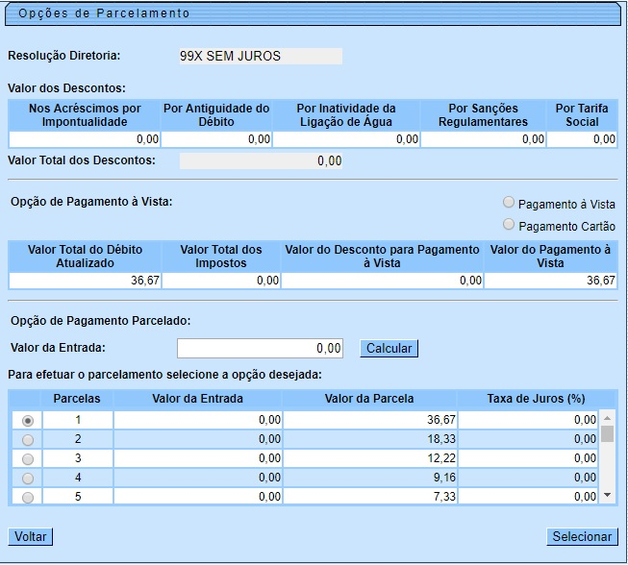
Agora, escolha a opção desejada e clique em . Feito isso, o sistema calcula o valor da entrada do parcelamento. Para finalizar, clique em . O sistema retorna para a tela inicial, com os campos do quadro Dados da Negociação - Selecionada preenchidos. Confira os valores e tecle em .
Atenção:
- Essa funcionalidade não permite que seja feita a simulação no que diz respeito aos parâmetros para seleção das contas (assim como é feito no parcelamento).
- Ela permite que possa ser parametrizada a seleção do intervalo de contas; se entra contas em revisão ou não; se considera acréscimos, débitos a cobrar, créditos a realizar e guias de pagamento.

Preenchimento dos Campos
Campo | Preenchimento dos Campos
Matrícula do Imóvel | Informe a matrícula do imóvel, ou clique no botão , link Pesquisar Imóvel, para selecionar o imóvel desejado e tecle Enter. A identificação do imóvel será exibido no campo ao lado. Para apagar o conteúdo do campo, clique no botão ao lado do campo em exibição.

Funcionalidade dos Botões
Botão | Descrição da Funcionalidade
 | Ao clicar neste botão, o sistema permite selecionar um dado nas bases de dados, link Pesquisar Imóvel.
 | Ao clicar neste botão, o sistema apaga o conteúdo do campo em exibição.
 | Ao clicar neste botão, o sistema apaga os campos preenchidos.
 | Ao clicar neste botão, o sistema volta à tela anterior.
 | Ao clicar neste botão, o sistema cancela a operação e volta à tela anterior.
 | Ao clicar neste botão, o sistema fecha a tela em exibição.
 | Ao clicar neste botão, o sistema calcula o valor da entrada na tela de Opções Parcelamento.
 | Ao clicar neste botão, o sistema seleciona os termos da negociação na tela de Opções Parcelamento.
 | Ao clicar neste botão, o sistema conclui a negociação de débitos para o imóvel informado.

Referências
Consultar Negociação de Débitos

Termos Principais
Cliente
Imóvel
Cobrança
Clique aqui para retornar ao Menu Principal do GSAN

